Pirmą kartą Lietuvoje svečias iš Prancūzijos

Teologijos mokslų daktaras, Bordo vyskupijos kunigas, demonologijos specialistas

Benoit Domergue
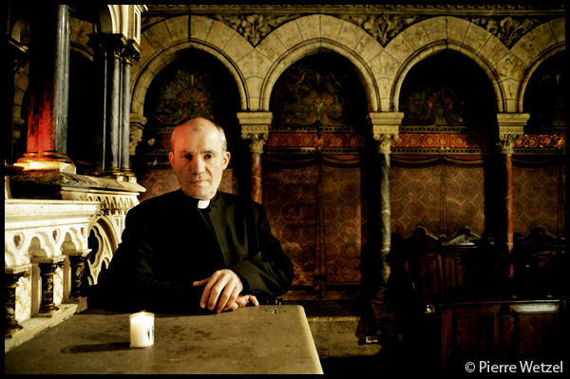

Benoît Domergue (g. 1956) yra diecezinis Katalikų Bažnyčios kunigas, baigęs religijos mokslų aukštąsias studijas (l'École Pratique des Hautes-Etudes en Sciences Religieuses) Paryžiuje. Popiežiškajame Grigaliaus universitete, Romoje, jis apgynė teologijos daktaro laipsnį. Yra daugybės straipsnių apie naujuosius religinius judėjimus ir magijos sroves autorius (vienas jų - „Satanistinės tendencijos šiuolaikinėje kultūroje“ ("La tendance sataniste dans la culture actuelle").
Kasmet Prancūzijoje jis susitinka su tūkstančiais jaunų žmonių – moksleivių, studentų, taip pat skaito paskaitas tėvams, mokytojams ir besidarbuojantiems pastoracijoje. Jo mokymas remiasi šešerius metus vykusiais tradicinių ezoterikos ir magijos, muzikos ir literatūros srovių tyrinėjimais bei jo paties patirtimi jaunų žmonių susibūrimuose, todėl jo konferencijos apie jaunimo kultūros nukrypimus yra labai įtaigios.
Kun. Benoit Domergue yra išleidęs 76 min, trukmės DVD „Jaunimo kultūra ir ezoterika“ (Culture Jeune et ésotérisme) prancūzų kalba su angliškais ir itališkais subtitrais. Šis DVD papildo ir iliustruoja jo to paties pavadinimo knygą (Culture Jeune et ésotérisme, Ed. Benedictines, 2007).
Ypatingas dr. Benoît Domergue tyrimų ir analizių laukas yra jaunimo subkultūros ir joje pasitaikančių nuokrypių poveikis jaunų žmonių elgsenai. Satanizmo, gotų, emo fenomenai, kompiuteriniai žaidimai, okultinės praktikos vis labiau patraukia jaunimą, daro poveikį jų mąstysenai. Pasak dr. Benoît Domergue šie reiškiniai dėl šiuolaikinių technologijų pasiekiamumo apima platesnius jaunimo sluoksnius nei satanistiniai ar okultiniai sambūriai. Todėl Europoje plinta visuomenei svarbių ir sakralinių objektų išniekinimai, tarp jaunų žmonių auga savižudybių skaičius, suicidinė ir nihilistinė pasaulėžiūra.
Dr. Benoit Domergue tyrinėjimai bei išvados padeda geriau suvokti, kokiame kontekste vyksta jaunimo ir paauglių saviraiška ir kaip būtų galima užmegzti dialogą su jaunąja karta. Jis skelbia viltį visiškos nevilties kultūros akivaizdoje, Viltį, kuri ateina iš aukštybių ir kurią mums skelbia Jėzaus Kristaus pergalė prieš mirtį.

